Distribuição de Freqüência e seus Gráficos

1) Classifique as variáveis em qualitativas ou quantitativas (contínuas ou discretas):

a. Universo: alunos de uma faculdade. Variável: cor dos cabelos
b. Universo: casais residentes em uma cidade. Variável: número de filhos
c. Universo: as jogadas de um dado. Variável: o ponto obtido em cada jogada
d. Universo: peças produzidas por certa máquina. Variável: número de peças produzidas por hora
e. Universo: peças produzidas por certa máquina. Variável: diâmetro

2. Quais das variáveis são qualitativas ou quantitativas (contínuas ou discretas):

a. População: alunos de uma cidade. Variável: cor dos olhos.
b. População: estação meteorológica de uma cidade. Variável: precipitação pluviométrica, durante um ano.
c. População: Bolsa de Valores de São Paulo. Variável: número de ações negociadas.
d. População: funcionários de uma empresa. Variável: salários
e. População: pregos produzidos por uma máquina. Variável: comprimento.
f. População: casais residentes em uma cidade. Variável: sexo dos filhos.
g. População: propriedades agrícolas do Brasil. Variável: produção de algodão.
h. População: segmentos de reta. Variável: comprimento.
i. População: bibliotecas da cidade de Ipatinga. Variável: número de volumes.
j. População: aparelhos produzidos em uma linha de montagem. Variável: número de defeitos por unidade.
k. População: indústrias de uma cidade. Variável: índice de liquidez.

3) Akhiok é uma pequena vila pesqueira na ilha de Kodiak, Alasca. O censo a seguir representa os dados etários declarados de toda a população dos 77 habitantes de Akhiok,

28, 6, 17, 48, 63, 47, 27, 21, 3, 7, 12, 39, 50, 54, 33, 45, 15, 24, 1, 7, 36, 53, 46, 27, 5, 10, 32, 50, 52, 11, 42, 22, 3, 17, 34, 56, 25, 2, 30, 10, 33, 1, 49, 13, 16, 8, 31, 21, 6, 9, 2, 11, 32, 25, 0, 55, 23, 41, 29, 4, 51, 1, 6, 31, 5, 5, 11, 4, 10, 26, 12, 6, 16, 8, 2, 4, 28.

a) Construa uma distribuição de freqüência usando as idades dos habitantes de Akhiok (dados acima). Use seis classes.

b) Usando a distribuição de freqüência obtida no exercício anterior, determine o ponto médio das classes e as freqüências relativas e cumulativas para cada classe.

c) Utilizando a distribuição de freqüência obtida nos dois exercícios anteriores construa um histograma de freqüência, polígono de freqüência e um gráfico de freqüência cumulativa.

4) Uma pesquisa sobre a idade, em anos, de uma classe de calouros de uma faculdade,
revelou os seguintes dados.
18, 17, 18, 20, 21, 19, 20, 18, 17, 19
20, 18, 19, 18, 19, 21, 18, 19, 18, 18
19, 19, 21, 20, 17, 19, 19, 18, 18, 19
18, 21, 18, 19, 19, 20, 19, 18, 19, 20
18, 19, 19, 18, 20, 20, 18, 19, 18, 18

Construa a distribuição de frequência conveniente para esses dados e represente os dados em um gráfico de linhas.

5) Os dados abaixo representam os rendimentos de uma ação da bolsa de
valores nos últimos 50 meses. Construa a distribuição de frequência conveniente para
esses dados e esboce o histograma da frequência dessa distribuição.

2,50 – 2,00 – 1,50 – 1,00 – 2,80 – 3,00 –
4,50 – 5,00 – 5,20 – 4,40 – 1,20 – 4,30 –
4,00 – 4,15 – 4,25 – 2,33 – 2,15 – 1,36 –
3,20 – 5,32 – 4,15 – 1,25 – 2,59 – 2,16 –
4,12 – 5,23 – 1,24 – 1,00 – 1,62 – 2,00 –
2,56 – 4,16 – 4,26 – 4,36 – 5,89 – 4,30 –
5,66 – 3,33 – 3,40 – 2,69 – 4,22 – 4,89 –
5,69 – 5,98 – 5,00 – 2,70 – 4,11 – 4,25 –
4,75 – 1,88 ---------------------------------

6) (ESAF/TTN) De acordo com a distribuição de frequência transcrita a seguir, pode-se
afirmar que:

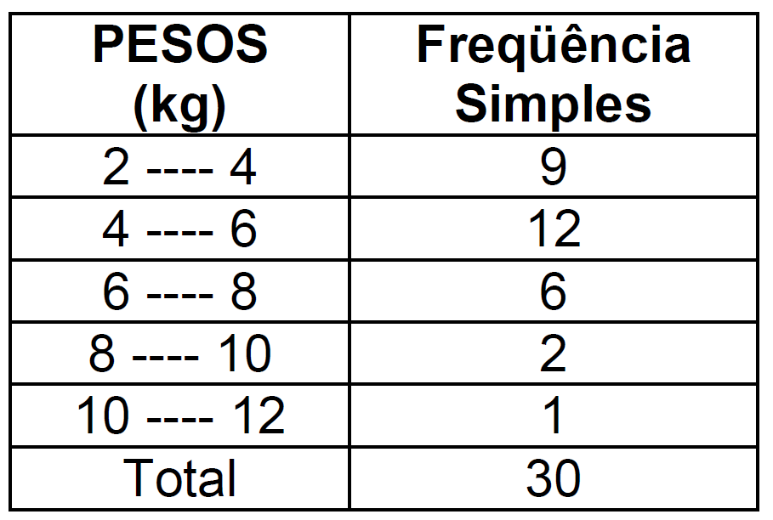
a) 8% das observações têm peso no intervalo de classe 8 ---- 10.
b) 65% das observações têm peso não inferior a 4 kg e inferior a 10 kg.
c) Mais de 65% das observações têm peso maior ou igual a 4 kg.
d) Menos de 20 observações têm peso igual ou superior a 4 kg.
e) A soma dos pontos médios dos intervalos de classe é inferior ao tamanho da população.

7) Considere a distribuição de frequência abaixo, referente a salários pagos a
funcionários de uma empresa, e assinale a alternativa correta.
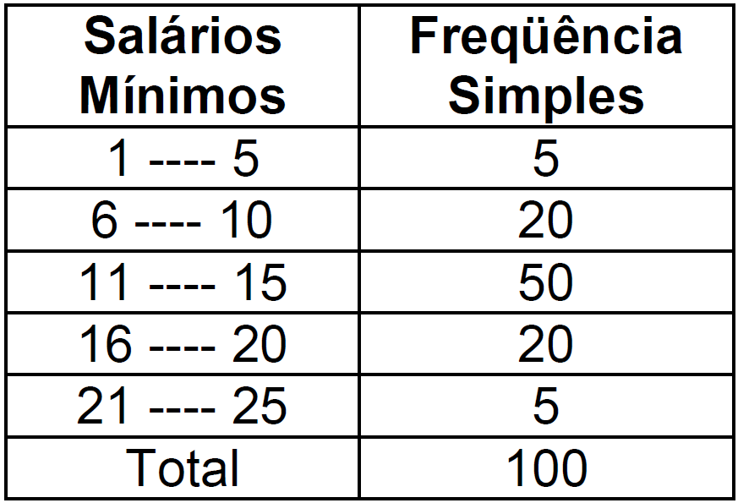

a) A frequência relativa da segunda classe é 0,25.
b) Os dados acima são insuficientes para a construção de um polígono de frequência.
c) Os dados acima são insuficientes para a construção de um gráfico de frequência relativa acumulada.
d) A frequência relativa acumulada crescente do segundo intervalo de classe é 0,25.

Resposta de alguns exercícios

1)
1) Classifique as variáveis em qualitativas ou quantitativas (contínuas ou discretas):

a. Qualitativa
b. Quantitativa Discreta
c. Quantitativa Discreta
d. Quantitativa Discreta
e. Quantitativa Contínua

2.
a. Qualitativa
b. Quantitativa Contínua
c.. Quantitativa Contínua
d. Quantitativa Discreta
e. Quantitativa Contínua
f. Qualitativa
g. Quantitativa Contínua
h. Quantitativa Contínua
i. Quantitativa Discreta
j. Quantitativa Discreta
k. Quantitativa Contínua

3)

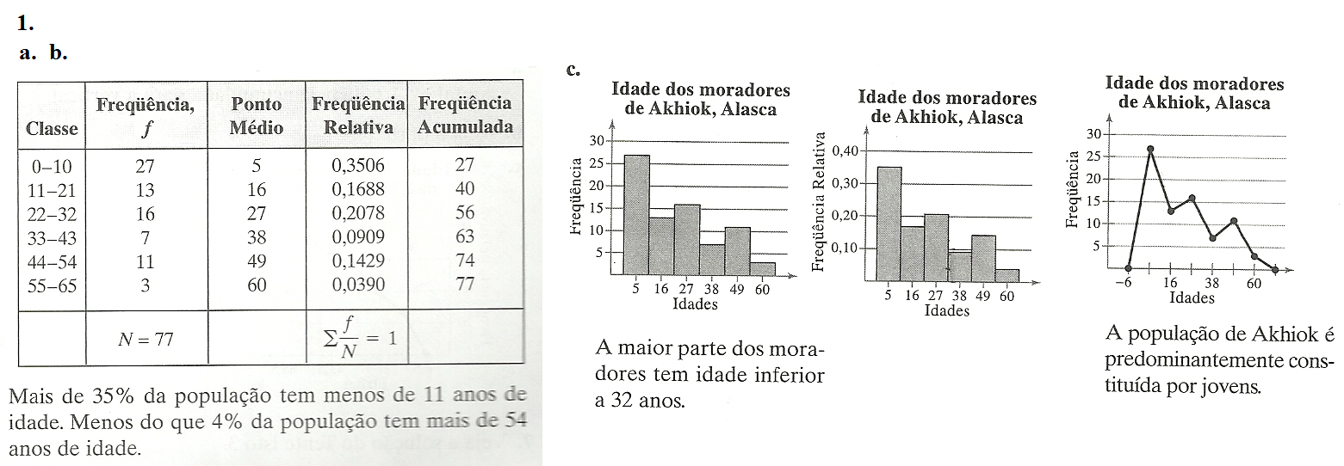

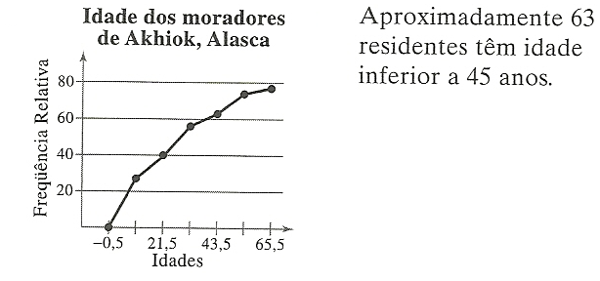

6. c
7. d

